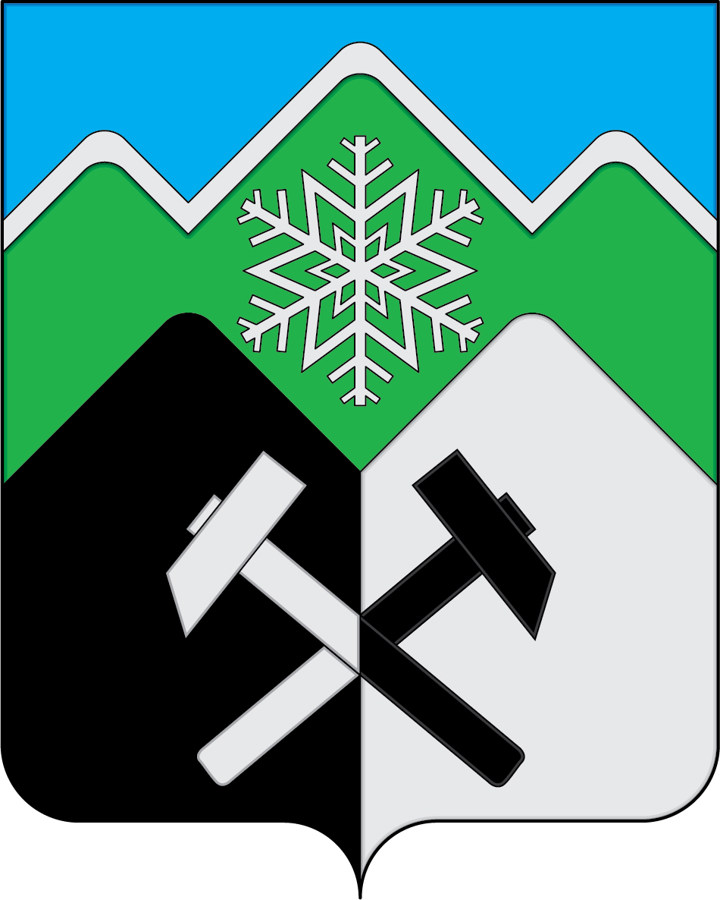

3,

КЕМЕРОВСКАЯ ОБЛАСТЬ - КУЗБАСС
МУНИЦИПАЛЬНОЕ ОБРАЗОВАНИЕ
«УСТЬ-КАБЫРЗИНСКОЕ СЕЛЬСКОЕ ПОСЕЛЕНИЕ »
СОВЕТ НАРОДНЫХ ДЕПУТАТОВ
УСТЬ-КАБЫРЗИНСКОЕ СЕЛЬСКОЕ ПОСЕЛЕНИЯ

РЕШЕНИЕ

от «17» ноября 2020 года № 1

Принято Советом народных депутатов

Усть-Кабырзинского сельского поселения
от 17 ноября 2020 года

О полномочиях вновь избранных депутатов
Совета народных депутатов Усть-Кабырзинского сельского поселения

В соответствии с Федеральным законом от 06.10.2003 года № 131-ФЗ «Об общих принципах организации местного самоуправления в Российской Федерации», руководствуясь Уставом Усть-Кабырзинского сельского поселения, заслушав информацию председателя избирательной комиссии Усть-Кабырзинского сельского поселения о результатах проведенных выборов и итогах голосования по избранию депутатов Совета народных депутатов Усть-Кабырзинского сельского поселения на основании протоколов и других материалов, представленных избирательной комиссией, Совет народных депутатов Усть-Кабырзинского сельского поселения.

РЕШИЛ:

1. Признать документы, подтверждающие полномочия вновь избранных депутатов Совета народных депутатов Усть-Кабырзинского сельского поселения, соответствующими действующему законодательству о выборах в органы местного самоуправления.
2. Признать полномочия 10 вновь избранных депутатов Совета народных депутатов Усть-Кабырзинского сельского поселения, согласно приложению к решению.
3. Депутатам Совета народных депутатов Усть-Кабырзинского сельского поселения приступить к исполнению полномочий по решению вопросов местного значения с 17 ноября 2020 года (Приложение № 1)
4. Считать прекращенными полномочия депутатов предыдущего созыва с 16 ноября 2020 года.
5. Решение подлежит опубликованию в газете «Красная Шория» и на официальном сайте администрации Таштагольского муниципального района.
6. Решение вступает в силу со дня его принятия.

Председатель Совета народных депутатов
Усть-Кабырзинского сельскогопоселения Е.Н.Власова

Глава Усть-Кабырзинского
сельского поселения В.А.Топаков

